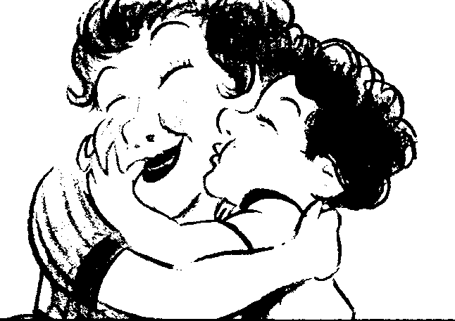
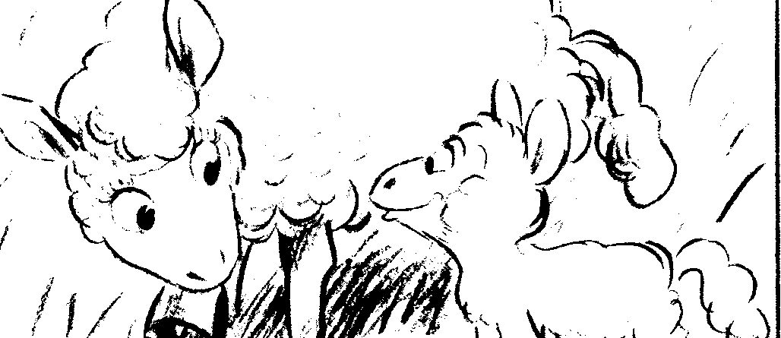
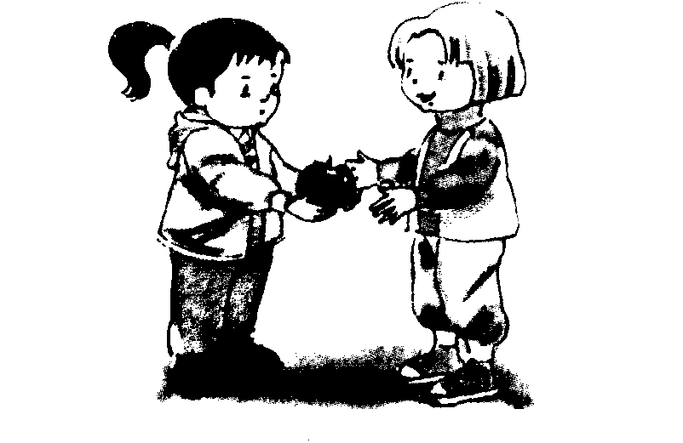
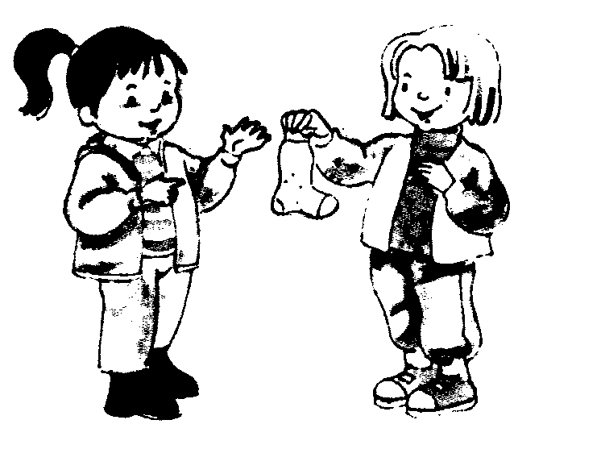
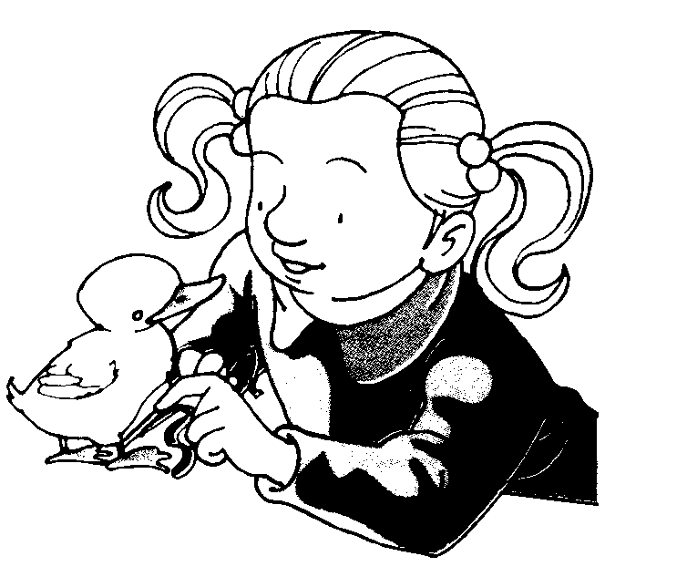
Nome:
É a Milita e a mãe.
A Milita ama muito a mãe.
O memé mama muito.
Ele toma o leite da mãe.

Data:

Lê e copia.

Inventa uma frase para cada desenho.

